Урок производственного обучения
тема: Химическая завивка»
Методика СLIL: предметно языковое интегрированное обучение в процессе преподавания специальных дисциплин на английском языке

План урока/CLIL
Тема: Инструменты и приспособления для химической завивки
Цели обучения по содержанию:  по завершению урока/раздела студенты смогут знать: |  | Формировать у студентов представление о инструментах и приспособлениях для химической завивки волос  Знают и умеют использовать слова, названия инструментов и приспособлений для химической завивки волос
Языковые цели: |  | студенты будут знать: permanent wave, fixer, clamps, comb spicolli, сurler, paper, gloves, towel, applicator, beaker
Культура |  | студенты соблюдают ТБ при работе с инструментами
Межпредметные связи |  | парикмахерское дело, санитария и гигиена, материаловедение
Ход урока  Организационная часть:  Вводный инструктаж:  - Сообщение темы и цели урока  2.Повторение материала  3.Закрепление темы |  | - Проверка явки студентов  - Внешний вид  - Организация рабочего места  Разложить на столе инструменты и средства, приспособления  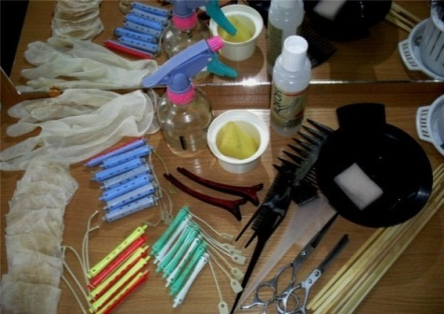  Студенты определяют тему занятия  Презентация «Инструменты и приспособления для выполнения химической завивки волос»  Аctivity 1 Записать слова на английском языке  Аctivity 2 Видео на повторение слов  Аctivity 3 Студентам предлагается текст, где нужно найти в тексте знакомые слова и подчеркнуть их.  Вокабуляр: Студентам предлагается игра: «Домино»  Рефлексия
Деятельность | Цель |  | Ресурсы
1.Разложить инструмент | Активация студентов, формулировка темы по наличию инструментов и приспособлений |  | Инструменты и приспособления (средства):  Холодный перманент, фиксаж, зажимы, расческа шпикуль (хвостик), бигуди-коклюшки, бумага, перчатки, полотенце, аппликатор, мензурка (мерный стакан)
2. Просмотр презентации  Аctivity1 | Изучение активити урока  «Назначение инструментов» усиление наглядности |  | Презентация (студенты записывают в вокабуляр названия инструментов на английском языке
3.Просмотр видео  Аctivity 2 | Запоминание слов по видео материалу активация к практической деятельности |  | Видеоматериал про инструменты, материалы и приспособления
4. Текст на английском языке  Аctivity 3 | Студентам предлагается текст на английском языке. Нужно прочитать текст и найти знакомые слова и подчеркивают их |  | Текст на английском языке
5.Вокабуляр: игра «Домино» | Студенты работают в группе, им раздается домино, им необходимо найти картинку к слову на английском языке.  В завершении урока группам предлагаем на доске выполнить те же действия, что и в группе, но уже все студенты участвуют в данном задании. Они ставят слово, проговаривают его на английском языке и где и как его используют, применяют |  | игра «Домино»
6.Рефлексия | Обращение внимания студентов/ преподавателя (мастера) на результаты собственной деятельности с целью их переосмысления |  |   - Мне было не очень интересно на уроке. Было то, что я не понял  - Мне было интересно на уроке, я узнал много нового  - Мне было не интересно на уроке, я ничего не понял

Рубрика для задания
Критерии | Дескриптор
 | «5» | «4» | «3» | «2»
Содержание | Знает  классификацию инструментов для химической завивки;  все 10 слов  правильные | Знает, но не всю  классификацию инструментов  для химической завивки;  правильных 8 слов | Знает с ошибками  классификацию инструментов для химической завивки;  правильных слов менее 5 | Не знает  классификацию инструментов  для химической завивки;  правильных - 2 слова
Язык | В плане языка и пунктуации ошибок нет;  Знает 10 слов на английском языке  Работа с текстом | В плане языка и пунктуации ошибок нет; Знает 8 слов  на английском языке  работа с текстом | Не всегда было четкое произношение  Знает менее 5 слов  на английском языке  работа с текстом | Плохо знает слова и их значения  тяжело понять смысл.  Знает менее 3 слов
Работа в команде | Команда работала активно | Команда испытывала проблемы, но смогли решить их самостоятельно | Команда испытывала проблемы, не хватило времени | Команда не смогла правильно расставить «домино»

Аctivity 1 Записать слова на английском языке

№ | Слова на английском языке | Слова на русском языке
1 |  | Полотенце
2 |  | Мензурка
3 |  | Перчатки
4 |  | Расческа - шпикуль (хвостик)
5 |  | бигуди (коклюшки)
6 |  | Фиксаж (закрепитель)
7 |  | Зажимы
8 |  | Химическая завивка
9 |  | Аппликатор
10 |  | Бумага (специальная)
Аctivity 3 Упражнение на пополнение словарного запаса

Нужно прочитать текст и найти знакомые слова и подчеркивают их.
To carry out perm, you must have the following tools, materials and devices:
plastic comb- spicoli (tail);
• a warming cap;
• plastic bowl;
• applicator (bottle with a "nose") for applying the solution;
• a sponge or another applicator for applying fixer;
• latex gloves;
• plastic bobbins-curlers of various diameters;
• hair balm;
• two towels;
• oily cream;
• beaker (measuring cup);
• plastic clamps
• cold permanent wave;
• paper for perms;
• fixer.
Tools should not have metal parts.

Слова транскрипция
permanent wave | ˈpɜːmənənt weɪv | пэмэнэнт вайф
fixer | ˈfɪksə | фиксэ
clamps [klæmps] клампс
comb-spicolli (tail) | <comb-spicolli> teɪl | комб спикули тәйл
сurler [ˈkɜːlə] кёля
paper [ˈpeɪpə] пейпа
gloves [glʌv] главс
towel [ˈtaʊəl] таэл
applicator [ˈæplɪkeɪtə] апликейтә
beaker [ˈbiːkə] бикә

Глоссарий

Permanent wave - Лосьон-перманент обеспечит равномерный и гарантированный результат завивки, максимально легкое использование и оптимальный уход за волосами
Fixer – лосьон-фиксаж, фиксирует завиток - концентрированный состав.
Clamps - зажимы для волос – это один из обязательных инструментов, без которого невозможно качественно выполнить, стрижку, завить локоны и провести ряд других процедур
Comb spicoli – расческа с хвостиком распределяет пряди, делает пробор, легко расчесывает и придает волосам нужную форму.
Curler- бигуди коклюшки - это пластмассовые палочки, утолщенные к краям, фиксируются они с помощью резинок, используются для накручивания волос и для химической завивки.
Paper – бумага используется при проведении процедуры химической завивки волос. Бумага для химии предохраняет концы волос от заломов, хорошо впитывает избыточную влагу.
Gloves- перчатки предохраняют кожу рук от воздействия химического препарата
Towel -полотенце — простое изделие из впитывающей ткани, обычно предназначенное для высушивания или вытирания чего-либо. Снимает с предметов жидкость путём впитывания или трения при прямом контакте.
Applicator - мерная емкость (аппликатор) представляет собой ёмкость, объёмом – 120 мл. На завинчивающейся крышке расположен носик-дозатор изделия, сделанный под углом, для максимально удобного нанесения химического состава.
Beaker - мензурка (мерный стакан) позволяет точно отмерить нужное количество жидкости.

Аctivity 4 Домино
permanent  wave | 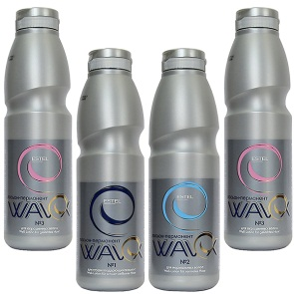 | clamps | 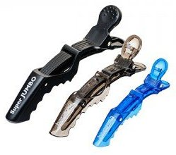 | curler
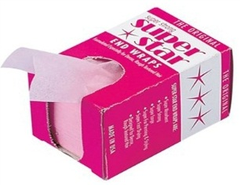 | fixer | 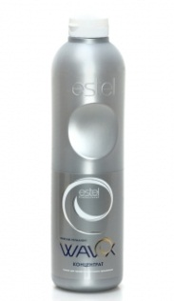 | comb  spicoli | 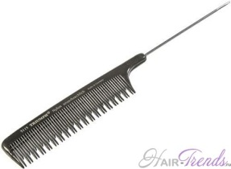
paper | 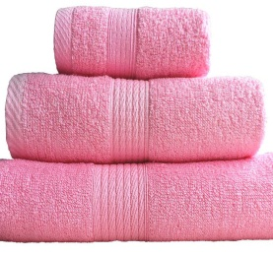 | towel | 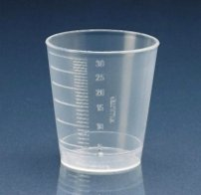 | beaker
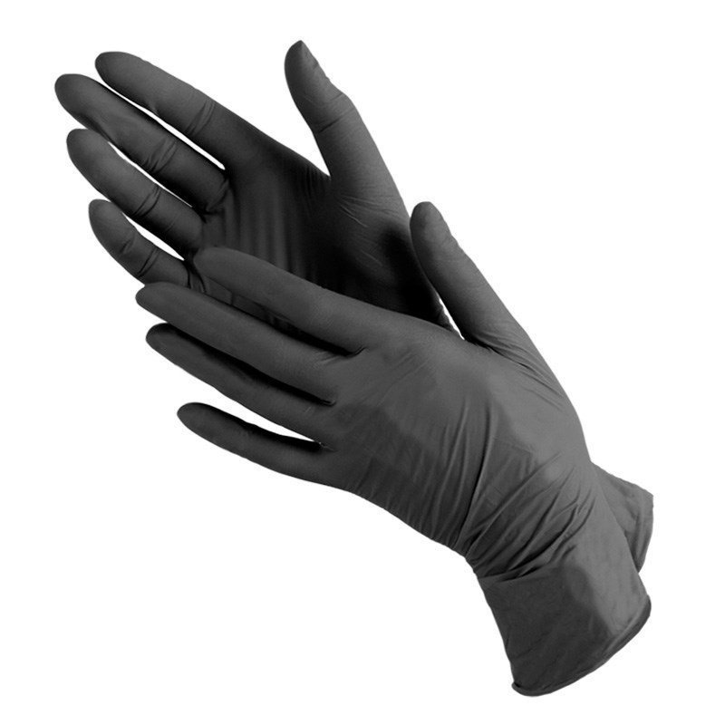 | gloves | 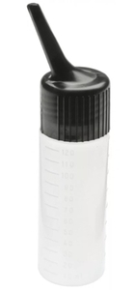 | applicator | 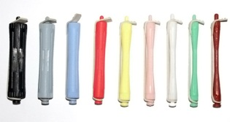
comb  spicoli |  | clamps |  | gloves
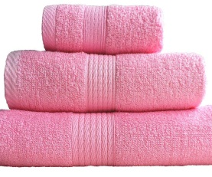 | towel |  | beaker | 